**Campingi we Włoszech - zaplanuj urlop z Lux Camp!**

**Myślisz już o urlopie? Zastanawiasz się, jaki kierunek obrać? Co powiesz na słoneczną Italię - pyszną kuchnię, zapierające dech w piersiach widoki i liczne atrakcje? </b>Campingi we Włoszech</b> czekają na Ciebie!**

**Jakie campingi we Włoszech cieszą się popularnością?**

Oferta **campingów we Włoszech** jest naprawdę imponująca. Co oznacza to w praktyce? Niemal w każdym regionie Italii możesz znaleźć zakwaterowanie o wysokim standardzie dopasowane do Twoich oczekiwań. Marzy Ci się urlop na wybrzeżu Sardynii? A może myślisz o cudownych toskańskich krajobrazach? Jedno jest pewne - wyszukiwarka campingów pomoże Ci w znalezieniu idealnego miejsca na wakacje!

**Campingi we Włoszech w malowniczych zakątkach Italii**

Aby mieć pewność, że spędzisz udane wakacje, w zapierających dech w piersiach zakątkach, a to wszystko bez przykrych niespodzianek, przygotowaliśmy dla Ciebie różnorodną ofertę **campingów we Włoszech**. Warto mieć na uwadze, że ten zakątek Europy to kolebka architektury, kultury oraz rozwoju chrześcijaństwa. Oprócz rozwiniętego dziedzictwa kulturowego to właśnie Włochy mogą pochwalić się pięknym wybrzeżem, piaszczystymi plażami i malowniczymi zakątkami.

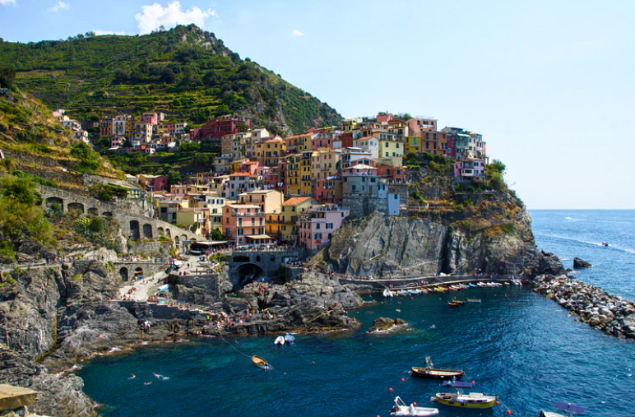

**Jak zaplanować wakacje z Lux Camp?**

Zastanawiasz się, jak zaplanować wakacje od A do Z? Co zrobić, aby wszystko poszło po Twojej myśli? Wybierz [campingi we Włoszech](https://lux-camp.pl/wlochy)! Ty wybierasz interesujący Cię region, a my wybieramy dla Ciebie zakwaterowanie o wysokim standardzie, zlokalizowane w atrakcyjnej dzielnicy i zapewniające liczne atrakcje na miejscu. Planowanie urlopu jeszcze nigdy nie było tak proste. Już tylko kilka kliknięć dzieli Cię od znalezienia idealnego miejsca do wypoczynku dla Ciebie i całej rodziny. Sprawdź to!